Министерство науки и высшего образования Российской Федерации

Федеральное государственное бюджетное образовательное учреждение

высшего образования

Пермский национальный исследовательский политехнический университет

Электротехнический факультет

Кафедра информационных технологий и автоматизированных систем

**ОТЧЕТ**

**о работе по информатике**

Семестр: 2

На тему: Лабораторная работа: «Поиск данных с помощью хэш-таблиц».

**Вариант 13**

Выполнил студент ИВТ-22-2б:

Коняев Александр Сергеевич

Проверил доцент кафедры ИТАС:

Полякова Ольга Андреевна

Пермь 2023

**Постановка задачи**

* Создать динамический массив из записей (в соответствии с вариантом), содержащий не менее 100 элементов. Для заполнения элементов массива использовать ДСЧ.
* Предусмотреть сохранение массива в файл и загрузку массива из файла.
* Предусмотреть возможность добавления и удаления элементов из массива (файла).
* Выполнить поиск элемента в массиве по ключу в соответствии с вариантом. Для поиска использовать хэш-таблицу.
* Подсчитать количество коллизий при размере хэш-таблицы 40, 75 и 90 элементов.
* Данные: ФИО, дата рождения, адрес
* Поиск по дате рождения
* Решение коллизий методом открытой адресации

**Анализ задачи**

* Структура Human формирует данные о человеке
* Функция CreateHash создаёт хеш-таблицу и производит решение коллизий методом открытой адресации
* Функция ShowHash выводит хеш-таблицу на экран
* Функция DeleteFromHash удаляет элемент из хеш-таблицы
* Функция RestoreHash возвращает хеш-таблицу из файла
* Функция FindIntoHash находит заданный элемент в хеш-таблице
* Функция WriteHash записывает хеш-таблицу в файл
* Функция AddElement добавляет элемент в хеш-таблицу

**Блок-схема**

* На рисунке 1 представлена блок-схема программы.

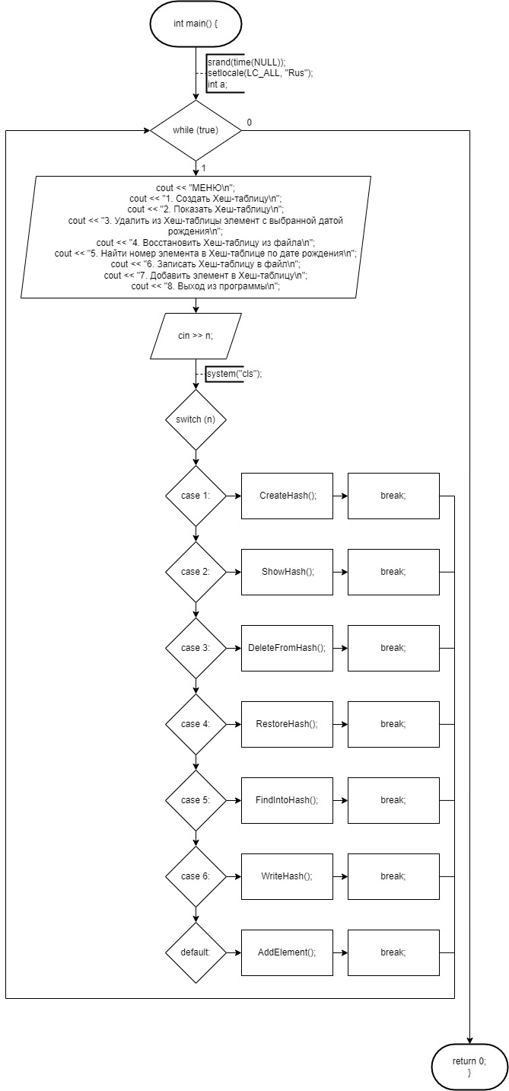

Рисунок 1 – Блок-схема структуры.

**Программа**

* Код программы представлен на рисунках 2-5.

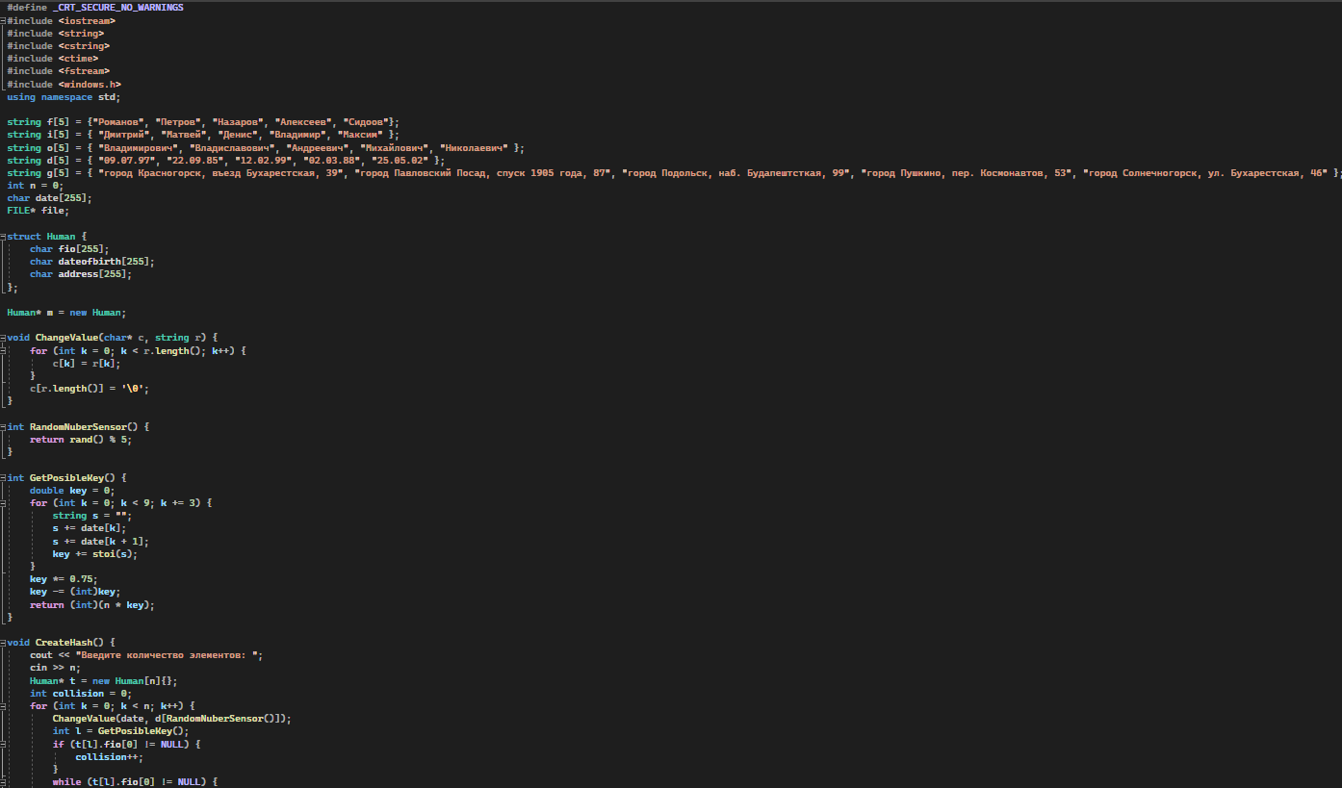

Рисунок 2 - Код программы.

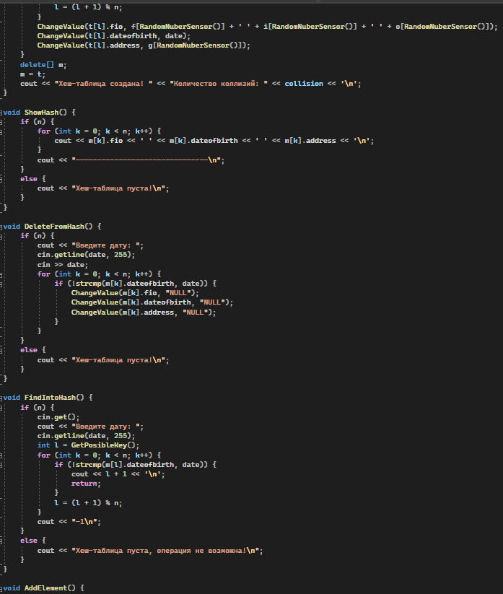

Рисунок 3 - Код программы.

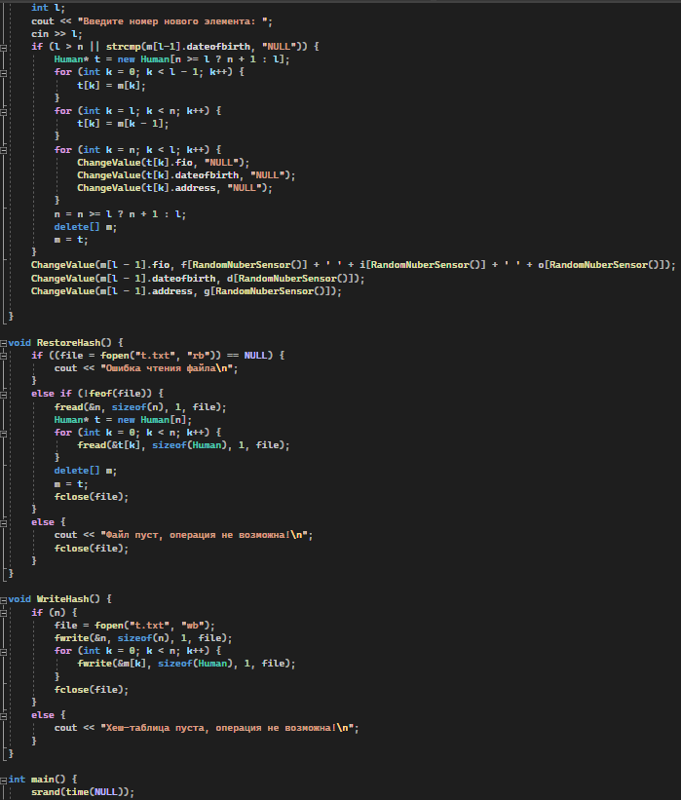

Рисунок 4 - Код программы.

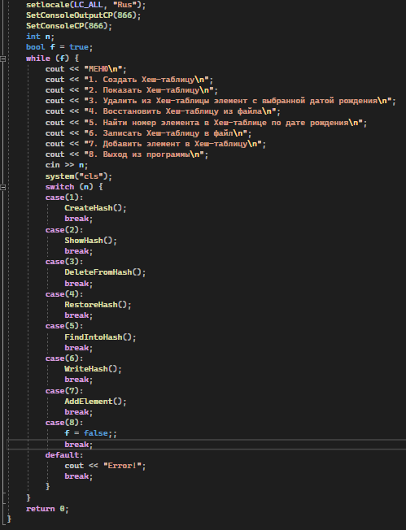

Рисунок 5 - Код программы.

* Вывод программы представлен на рисунках 6-7.

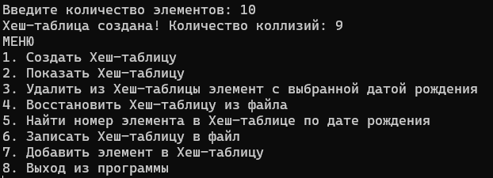

Рисунок 6 – Вывод программы.

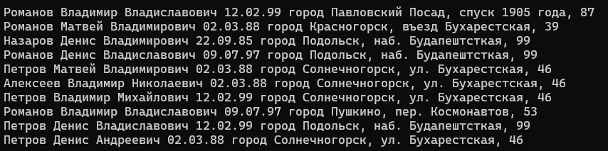

Рисунок 7 – Вывод программы.